**BỘ GIÁO DỤC VÀ ĐÀO TẠO**

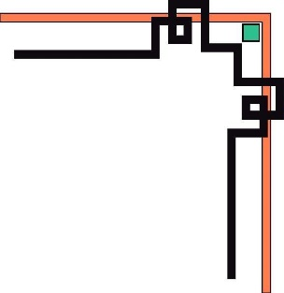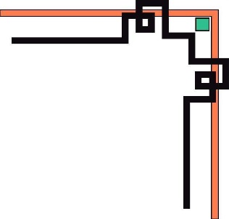

**TRƯỜNG ĐẠI HỌC CÔNG NGHIỆP TP.HCM**

**KHOA CÔNG NGHỆ THÔNG TIN**



Đồ án phát triễn ứng dụng

***Topic***: File transfer between computers

# ***Link Github:***

[***https://github.com/ThanhTrung5300/File-transfer-between-computers***](https://github.com/ThanhTrung5300/File-transfer-between-computers)

**Giảng viên hướng dẫn :** Huỳnh Thái Học

**Sinh viên thực hiện:**

|  |  |
| --- | --- |
| Mã số sinh viên | Họ và tên |
| 15056061 | Nguyễn Thành Trung |
| 15055881 | Phạm Thế Anh |
| 15075601 | Trần A Sừng |